『浙里融精彩回放』浙里融&阿里初橙会优质AI项目路演圆满落幕
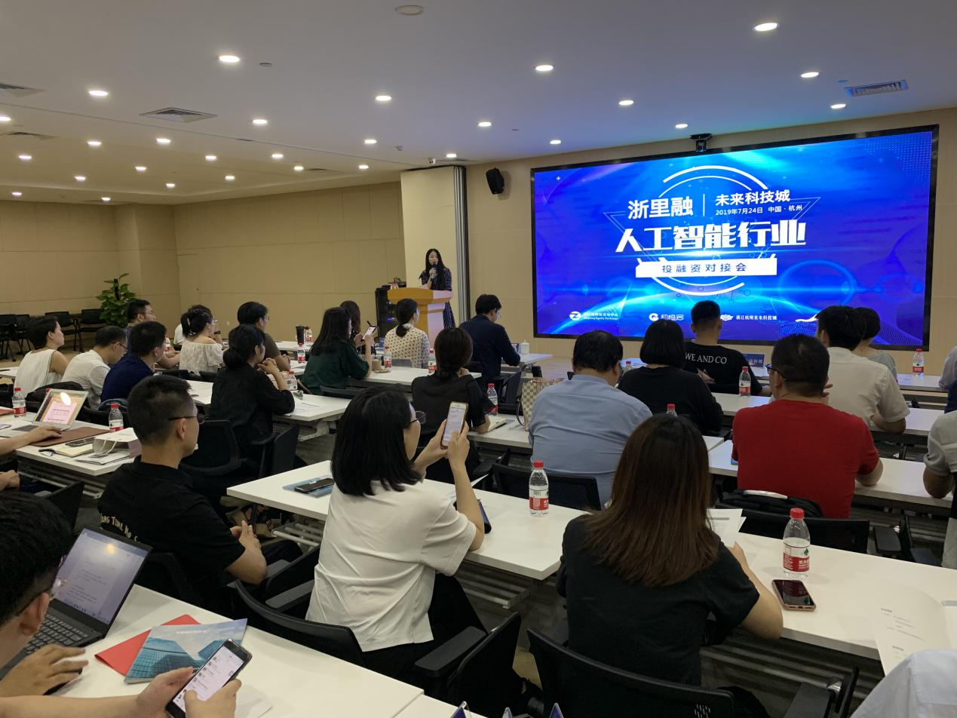
2019年7月24日下午，浙江省股权交易中心浙里融联合阿里初橙会，在未来科技城成功举办AI项目路演活动，本次路演诚邀了7个优质AI项目。
此次活动邀请达晨创投投资总监彭皓先生和盈动资本投资经理方凯女士为此次参加项目路演的参赛企业做专业的点评和指导。路演共邀请了百裕资本、皇达投资、春泥资本、盈动资本、同家资本、先文基金等40多家投资机构参加，此外，活动还特别邀请了十家企业进行现场观摩，并且与阿里初橙会进行对接和互动。本次路演的项目均得到了广泛关注！

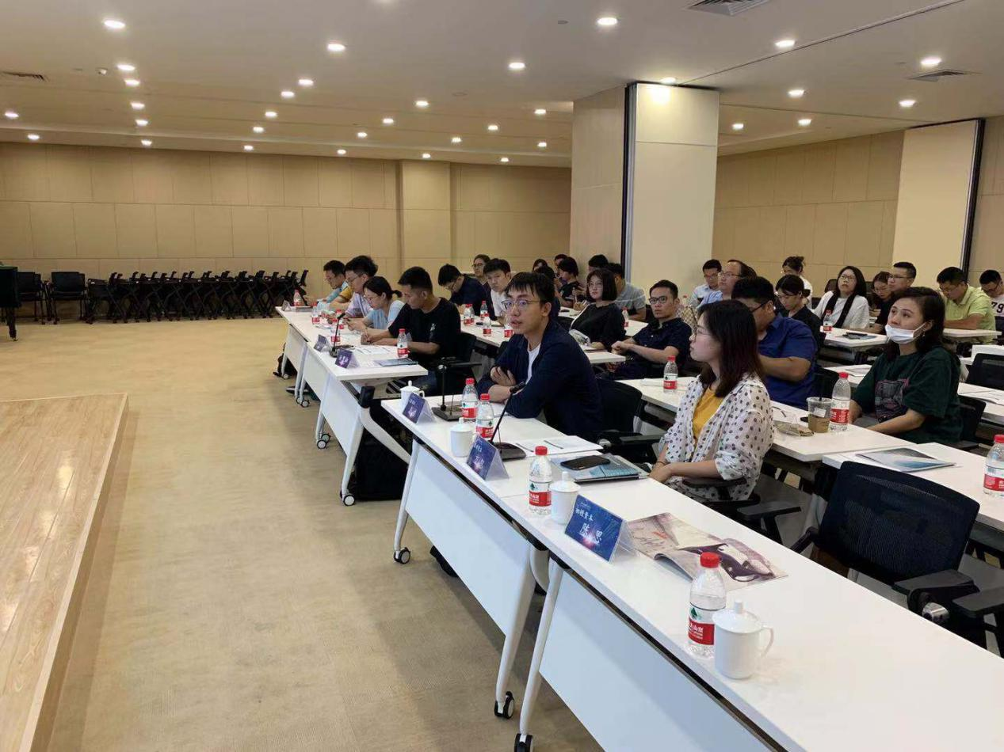

达晨创投投资总监彭总为项目方做点评

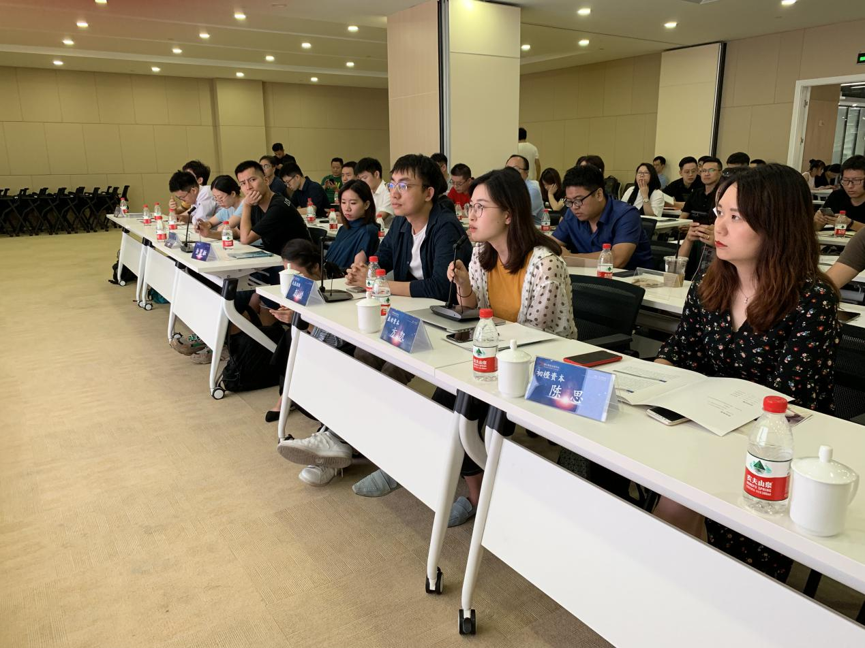
盈动资本投资经理方总与项目方进行深刻交流

项目信息回顾
- 杭州排列科技有限公司
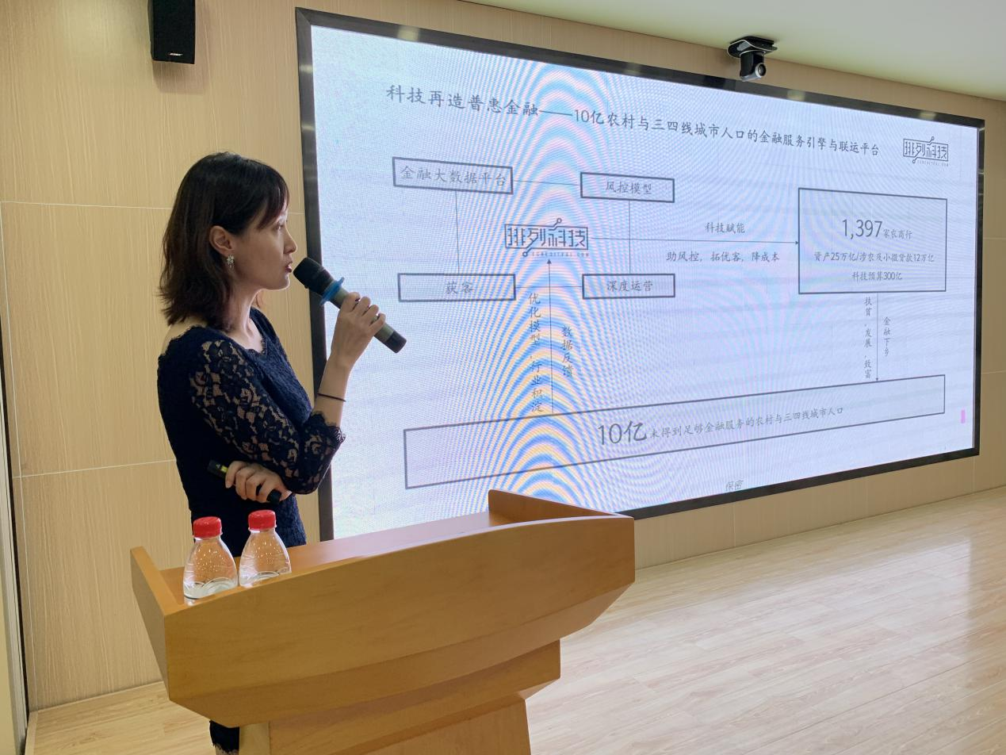

杭州排列科技有限公司成立于2016年6月，是一家专注于大数据风险控制与管理的互联网科技公司。公司融合金融大数据平台、智能模型服务、精准营销获客等产品，从成本、效率和准确性上帮助企业客户优化风险控制流程。现有的企业客户已经覆盖了消费金融、信贷、保险、银行等多个领域。经过长期的技术储备与业务实践，排列科技建立了十分完备的技术体系，能够通过多种技术架构来搭建大数据平台，并能熟练运用多种业务数据分析模型，总结出了数百种数据模型，基本涵盖了金融行业的大多数业务场景，可以为金融机构量身定制个性化的智慧解决方案。公司团队成员来自Google、Yahoo、Uber、Paypal、Lending Club等各大知名科技公司，均为互联网金融行业的权威专家，擅长于大数据、云计算、人工智能和机器学习等前沿技术，拥有世界领先的技术背景、行业经验和团队管理能力。公司总部设立在杭州，同时在美国硅谷和印尼等地设有研发分部及业务分部。作为中国数智风控专家，排列科技始终以“智慧赋能，诚通天下”为理念与宗旨，致力于成为金融行业优秀的技术供应商，为金融行业的智慧转型提供技术支持，将时代的前沿技术与金融的业务场景进行有机结合，拓展金融服务的边界与优化金融服务的体验。

- 杭州哇喔科技有限责任公司

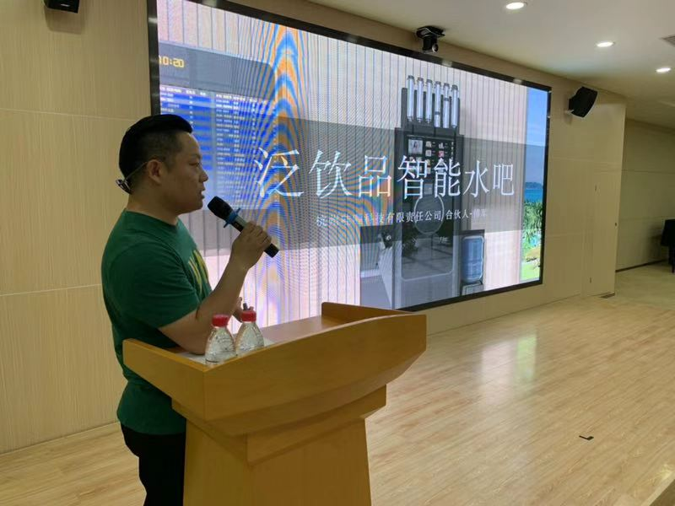
产品用途：智能饮料现调机；功能：一台现调机，可现调所有咖啡类、果汁类、奶茶类、中国茶、豆浆牛奶等植物饮料、可乐雪碧类的碳酸饮料以及含气水；市场定位：为用户提供高品质价格实惠的健康饮品；公司智能饮料现调机硬件产品、互联网、饮品原料配方及工艺技术，100%自研。目前已经申请专利达到27项，7月即将申请新专利约15项，其中发明专利占比为33%，其中已申请专利权项达330项。哇喔科技已经完成的产品，该现调机能够智能的现调市场上绝大多数的饮品制作，包含所有的咖啡类、果汁类、豆浆牛奶、碳酸饮料等饮品的出品，该智能饮料现调机产品量产度已经接近90%，即将于7-8月投入试点运营，9月量产并启动预售。目前股东自有资金够用，可衔接至公司硬件量产及市场销售的回款，如量产前的测试数据符合公司预期，我们有足够的信心和能力，通过市场销售完成的现金流满足公司第一阶段的发展需要，本轮计划融资800万元，用于备用。

- 杭州新爵科技有限有限公司
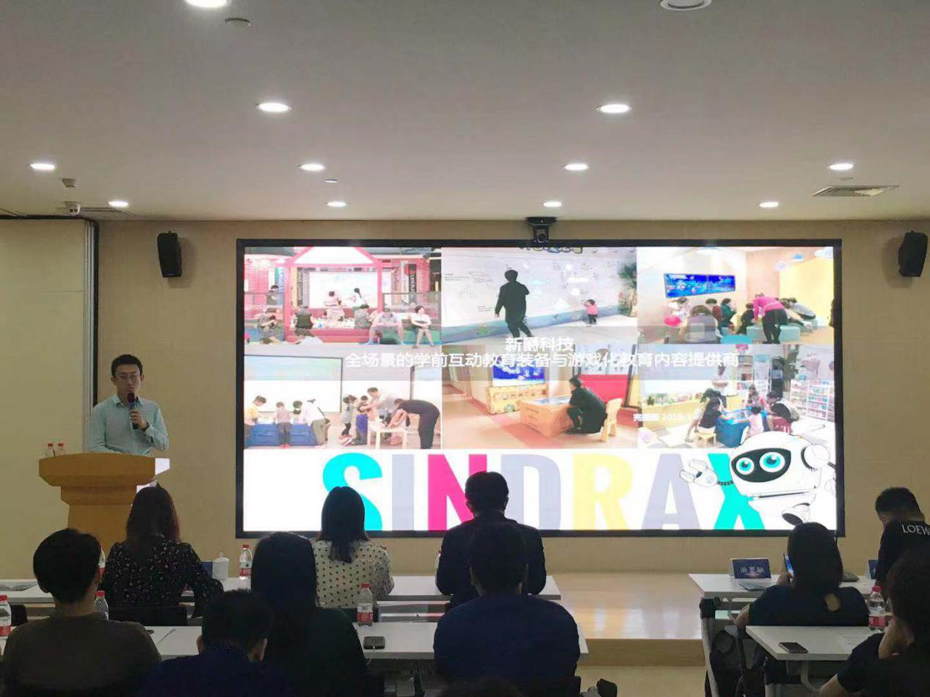
新爵科技致力于打造全球化的全场景的儿童游戏化素质教育平台。为B端学龄前亲子场景（室内儿童乐园、儿童新零售、幼儿园、早教中心）提供优质学前互动教育装备与游戏化教育内容，并在线下场景获得大量低成本精准流量，在线上提供C端教育游戏产品，并且为行业提供儿童与家长行为的大数据支撑。内容方面并已经与多个国际知名IP（海底小纵队、超级飞侠、小猪佩奇、猪猪侠、萌宝奇兵等）达成合作持续为用户提供优质内容。
公司的优势有：渠道排他：获得30家头部大型全国连锁战略合作，25个大型渠道（优先排他），形成垄断优势，在东南亚快速建立连锁客户关系网络；高效内容与产品研发：自主研发的开发互动引擎极大的提高了内容制作效率2倍，有效降低研发成本，已实现100套教育游戏主题的制作；头部内容保护：以内容为核心竞争力，形成自主创作和一线头部IP及课程体系合作的双模式，长期行业资源低成本获得头部IP授权；数据积累构建：持续收集千万级儿童行为与测评数据，以及精准学龄前家长数据，长期沉淀价值利用， 为实现教育+AI做数据储备；.全球化落地能力： 三年积累，通过构建端到端流程与信息化工具保障，拥有全球落地的保障能力，能支持实现全球化快速扩张。公司于2017年10月完成近千万preA轮融资。截止2019年6月，新爵产品已经覆盖国内外2500+个亲子场所，覆盖全球25个国家，年均覆盖1500万儿童人次，海外业务同比增长300%。本轮融资1500万，主要用于东南亚市场拓展与产品研发。

- 杭州妙妈健康管理有限公司

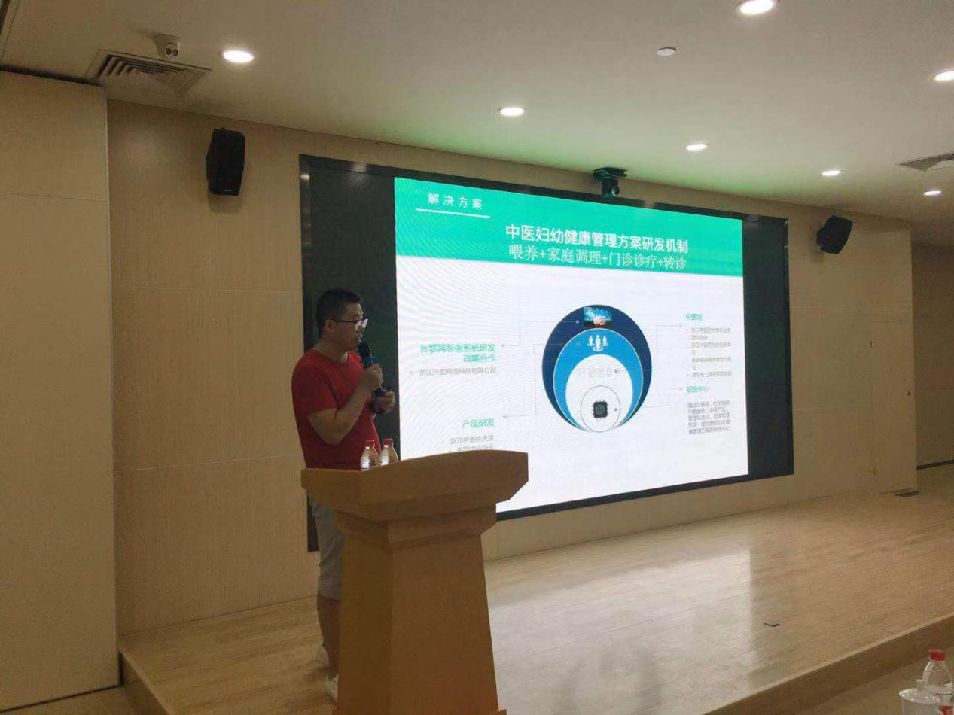

杭州妙妈健康管理有限公司成立于2014年11月份，致力于改变中国1亿家庭育儿习惯，通过全产业链的中医药服务实现孩子不生病少生病，健健康康成长的目标。目前主营家庭中医育儿课程、中医辅食喂养、小健康问题的食疗、推拿、艾灸等调理、中等健康问题的基层门诊诊疗服务、大健康问题的转诊服务，全程式儿童健康管理中医服务。目前主营的营收服务项有：中医育儿类课程、中医辅食食材、中医功能性食疗产品、中医育儿家用调理产品、中医馆门诊就诊服务、大型三甲医院的转诊服务。目前签约了10几位中医育儿行业ip，成立了和浙江中医药大学的校企合作企业联合研发中医育儿产品，并已成功开发出30几款产品，独立创办的专注妇幼健康诊疗的妙回春堂中医馆品牌已开设5个点，并获得清华长三角研究院旗下投资机构华园科创的投资认可。拥有商标3个，计算机软件专利7个。成为浙江省科技型中小企业及杭州市雏鹰计划企业。运营上，妙妈健康采用集团化运作模式，每个核心板块独立成立一家公司，由核心母公司股东直接管理，分为课程子公司、产品及供应链子公司、市场营销子公司和连锁中医馆运营子公司。总资产1600万，年营收2000万，用户总覆盖量30万+，消费及会会员用户2万+。本轮融资主要用于三个板块：1.50%用于市场营销，目前公司已经商业模式成熟，需要加快市场占有率，实现行业代名词；2.35%产品研发及供应链提升，目前公司的业务增长迅速，供应链已经接近满负荷，需要进行提升；3.15%团队搭建，需要增加核心高管层进行产业提升落地执行，以应对更大的市场爆发。

- 杭州蓝芯科技有限公司
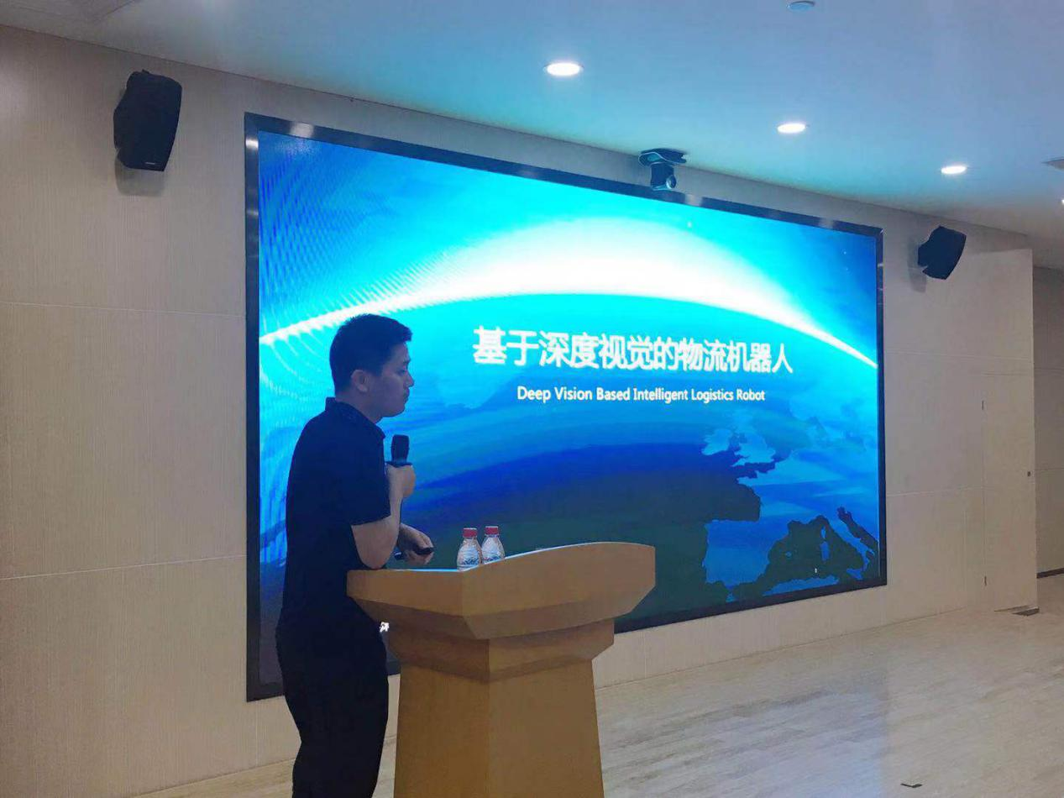
公司2016年9月开始运营，总部杭州，现有员工74人，其中博士4人，硕士13人。团队有创业经历，人才齐备，综合能力强。创始人为中科院自动化所模式识别与人工智能专业博士。曾在知名外企从事研发。国内第一批安防计算机视觉创业公司核心成员（7年）。获公安部科技进步二等奖。杭州未来科技城海创园首批评审入园项目，杭州市高新技术企业，杭州、余杭政府产业基金重点支持项目。公司现已申请专利32项，其中发明专利16项，已获得软件著作权7项。蓝芯科技致力于赋予移动机器人深度视觉感知能力。为高端制造业和电商仓储提供具备视觉感知能力的物流机器人，及深度视觉系统的产品和服务。其基于自主知识产权的深度视觉系统，实现了工业级智能移动机器人的环境感知、自动导航和精准操作的功能。解决了目前大多数机器人不能在复杂环境下从事复杂劳动的问题。目前已有3大产品系列：视觉导航搬运机器人、移动拣货机器人、悟空固定抓取视觉系统。目标市场规模巨大，核心技术可扩展性强。2018年底，试销订单超过100万元。2019年，至7月底累积签单1000万左右。覆盖多家智能制造行业头部大客户。潜在订单超过4000万。预计2019年全年销售不低于2300万。本轮融资主要用于人才引进，市场推广和供应链建设。

6、浙江方图链科技有限公司

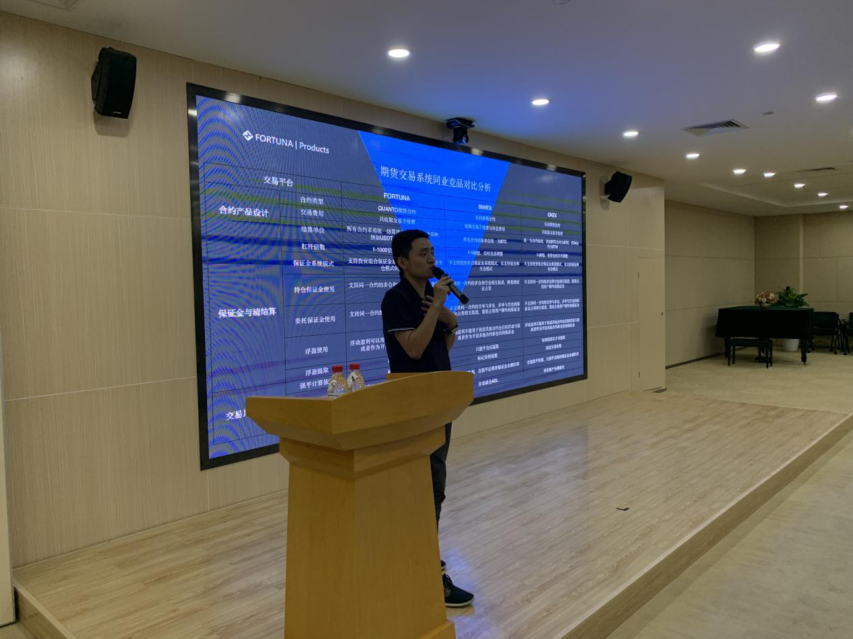
方图致力于成为区块链与加密资产金融领域的恒生电子，目前产品线覆盖了以数字货币、链上加密资产（数字版权、数字保单等）为标的物的全场景交易系统，包括现货、期货、期权、掉期、法币OTC、资产管理等交易系统，主要客户群为海外的各类交易所与钱包，主要利润来源包括系统服务费、手续费分成与金融服务费（做市、套利交易、期权定价、资产管理等）。项目亮点：团队：赛道内顶尖水平，毕业于耶鲁大学、芝加哥大学、中科大少年班，就职于华尔街高盛、瑞信、芝加哥期权清算所、中国金融期货交易所等顶级金融机构，团队经验涵盖交易、策略、风控、定价、清洁算等核心环节；财务：2019年二季度转型to B商业模式后，当季营收超1500万，净利润超1000万，核心产品、商业模式与渠道策略基本得到验证；概念：数字货币与链上加密资产是未来开放式金融的核心入口，目前主做C端市场的数字货币现货交易所Binance年利润约8亿美金，数字货币合约交易所BitMex年利润约15亿美金，市场空间巨大；融资：融资用途一是降低系统接入费用门槛，迅速增加券商数量，抢占市场；二是全球搭建BD与代理网络，拓展全球市场；三是技术团队扩建，加速产品研发与迭代进度；风险：系统服务商的业务定位+海外交易所为主的客群定位+数字货币以外的业务场景拓展，三点结合，能较好地规避当前政策风险。

- 苏州泽它网络科技有限公司

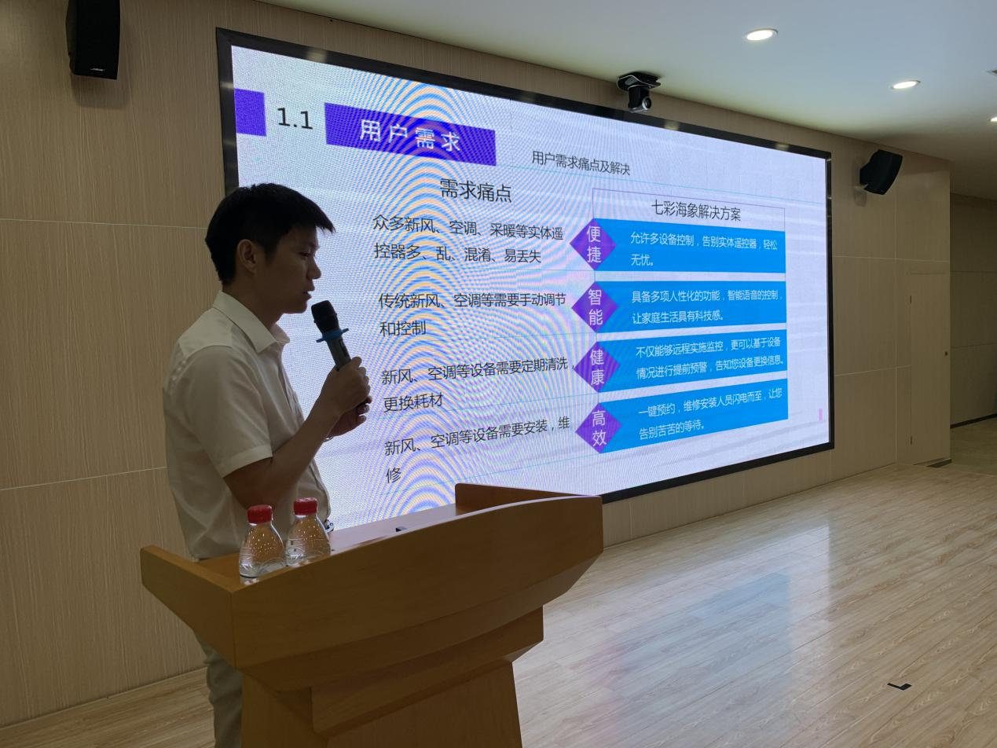
公司成立于2014年7月，致力于工业物联网移动端开发，深耕于新风设备的智能化控制产品研发。公司提供三大产品（云、联网模块、移动控制端），产品搭配客户硬件产品快至1天即可智能化，另外，提供安装售后服务板块和数据运营平台等更多的增值服务系统。产品分为免费的公版移动控制端和具有品宣的专属移动端。目前产品1.0版本共服务企业达200+，完成了预期的客服模型和产品定位方向的验证。产品正在2.0版本的升级中，可实现快速的产品配网模式、高效的产品对接协议、行业多元化的服务结构（以新风智能化控制为主、拓展了空调智能化控制、采暖智能化控制、开关智能化控制）。本轮融资资金主要用于产品的生产和市场开拓。

